履歴書

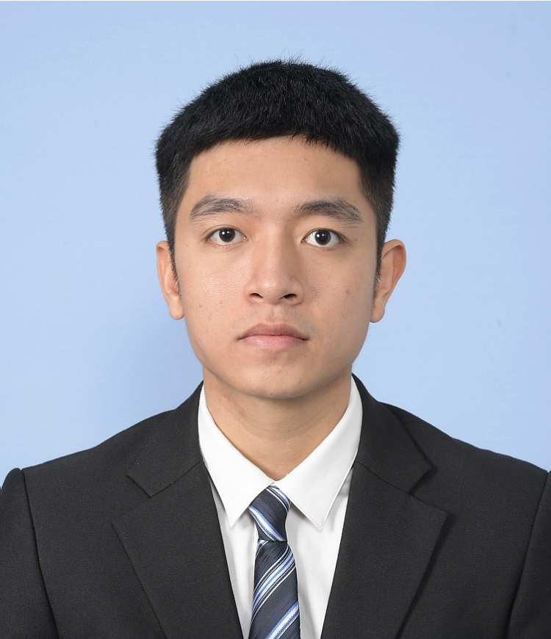

写真を貼る位置

1. 縦 36～40 mm

横 24～30 mm

2. 本人単身胸から上

3. 裏面にのりづけ

4. 裏面に氏名記入

　　　　　　　　　　　　　　　　　　　　令和　　　年　　　月　　　日現在

|  |  |  |  |
| --- | --- | --- | --- |
| ふりがな | ほぁん　ゔぁん　ふぉん | ・女 |  |
| 氏　　名 | HOANG VAN PHONG | 印 |  |
| 生年月日 | 平成　13　年　6　月　7　日生　満（　23　）歳 | |  |
| ふりがな | ちばけん のだし　おざき　104－2　いっこくかん　102ごう | | （自宅電話） |
| 現 住 所 | 〒270-0235  千葉県野田市尾崎104-2　一刻館　102 | |  |
| （携帯電話） |
| E－mail | phonghoangtanchau@gmail.com | | 080-4866-0025 |
| ふりがな |  | | （連絡先電話） |
| 連 絡 先 | 〒 （現住所以外に連絡を希望する場合のみ記入）  同上 | |  |

|  |  |  |
| --- | --- | --- |
| 年 | 月 | 学歴・職歴（各別にまとめて書く） |
|  |  | 学歴 |
| 2016 | 6 | 【ベトナム】SUOI NGO 中学校　卒業 |
| 2016 | 9 | 【ベトナム】TAN CHAU 高等学校　入学 |
| 2019 | 9 | 【ベトナム】TAN CHAU 高等学校　卒業 |
| 2020 | 11 | ラボ日本語教育研修所　入学 |
| 2022 | 3 | ラボ日本語教育研修所　卒業 |
| 2022 | 4 | 中央情報専門学校　IT・Web学科　入学 |
| 2024 | 3 | 中央情報専門学校　IT・Web学科　卒業 |
|  |  |  |
|  |  | 職歴（アルバイト） |
| 2021 | 3 | 読売センター　新座中央（新聞配達）　入職 |
| 2023 | 3 | 読売センター　新座中央（新聞配達） 退職 |
| 2023 | 4 | 鳥貴族　南池袋公園前店（接客）　　　入職 |
| 2024 | 3 | 鳥貴族　南池袋公園前店（接客）　　　退職 |
| 2024 | 5 | カンダコーポレーション（株）野田センター　入職 |
|  |  | 現在に至る |
|  |  |  |
|  |  |  |
|  |  |  |
| 年 | 月 | 免許・資格 |
| 2021 | 2 | 原動機付自転車免許 取得 |
| 2022 | 7 | 日本語能力認定試験　N2 合格 |
| 2022 | 11 | インターネット ベーシック ユーザー テスト（iBut）　合格 |
| 2023 | 7 | プログラミング能力検定Python レベル3　合格 |
|  |  | 以上 |
|  |  |  |

|  |  |  |  |
| --- | --- | --- | --- |
| 通勤時間　　約　　時間　　分 | 扶養家族数 | 配偶者 | 配偶者の扶養義務 |
| 最寄り駅　東武東上線 川間　駅 | （配偶者を除く）　0　人 | 有・ | 有・ |

|  |
| --- |
| 自己PR  私の強みは計画性があるところです。日本に留学してから学校の授業や自宅での学習、アルバイトを効率的に行えるよう予定を立てています。日々の時間を整理して学校の課題を欠かさず提出し、さらに興味がある技術について独学する時間も確保しています。アルバイトも新聞奨学生として新聞配達をしているため早朝に働くことが多くあります。それでも学校の授業に間に合うよう時間や体調を管理して、きちんと授業を受けることをしてきました。このような計画性や我慢強く実行していく能力は、社会においても重要なものだと考えます。貴社においてもこの計画性を生かして、地道に貢献していく所存です。 |

|  |
| --- |
| 特技・趣味・得意科目など  ■ 趣味：バレーボール  中学生時代は学校の代表チームに入っていました。友達と努力して練習し、他の学校との試合などに出場していました。今でも月に2回ほど池袋などで友人とバレーボールを楽しんでいます。  ■ 趣味：筋トレ  自己鍛錬とストレス解消のために週5回近くのジムに通い、健康的な生活を維持できるよう努めています。ジムでのトレーニングやフィットネス活動が今では日常の一部となっており、トレーニングの目標達成に向けて楽しんで続けています。 |

|  |
| --- |
| 本人希望記入欄（特に給料・職種・勤務時間・勤務地・その他についての希望などがあれば記入）   * 給与について：貴社の規定に従います。   ・ 職種について：貴社での経験を通じて、学びを得ることができる職種を希望します。  ・ 勤務時間について：柔軟な勤務時間が可能であれば、調整が利く範囲で働きたいと考えています。  ・ 勤務地について：特に制約がなく、どのエリアでも適応できる状況です。貴社の適切な勤務地をご提案いただければ幸いです。 |